**холл - 50 мп, 150 мм высота обычная тяга(Ширина 80мм,высота 150мм) (цена за 1м.п: 225грн, вместе: 11 250грн)**

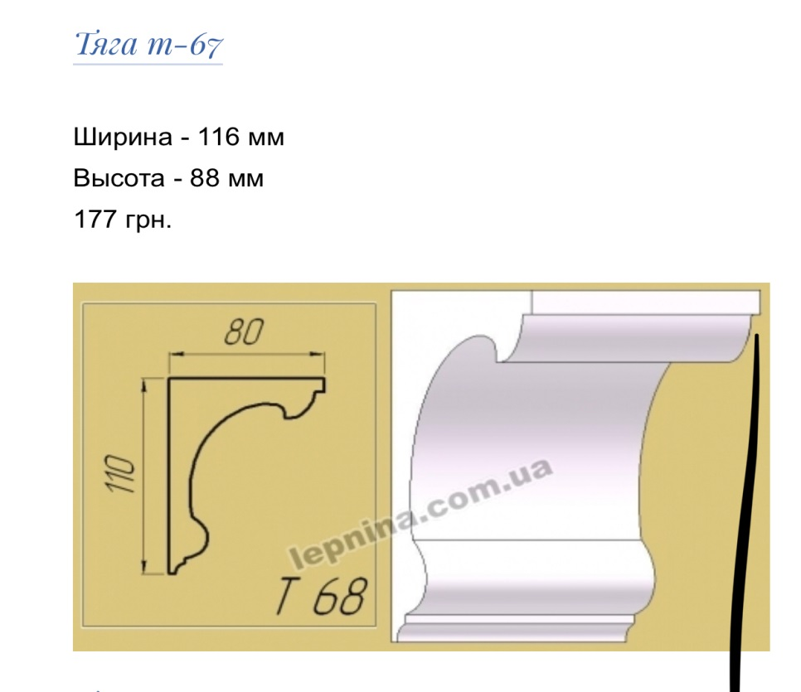

**В хол, прямоугольный под подсветку - 30 мп, высота 110мм (Ширина: 50мм, высота 110мм) (цена за 1шт: 165 грн, вместе: 4 950грн)**

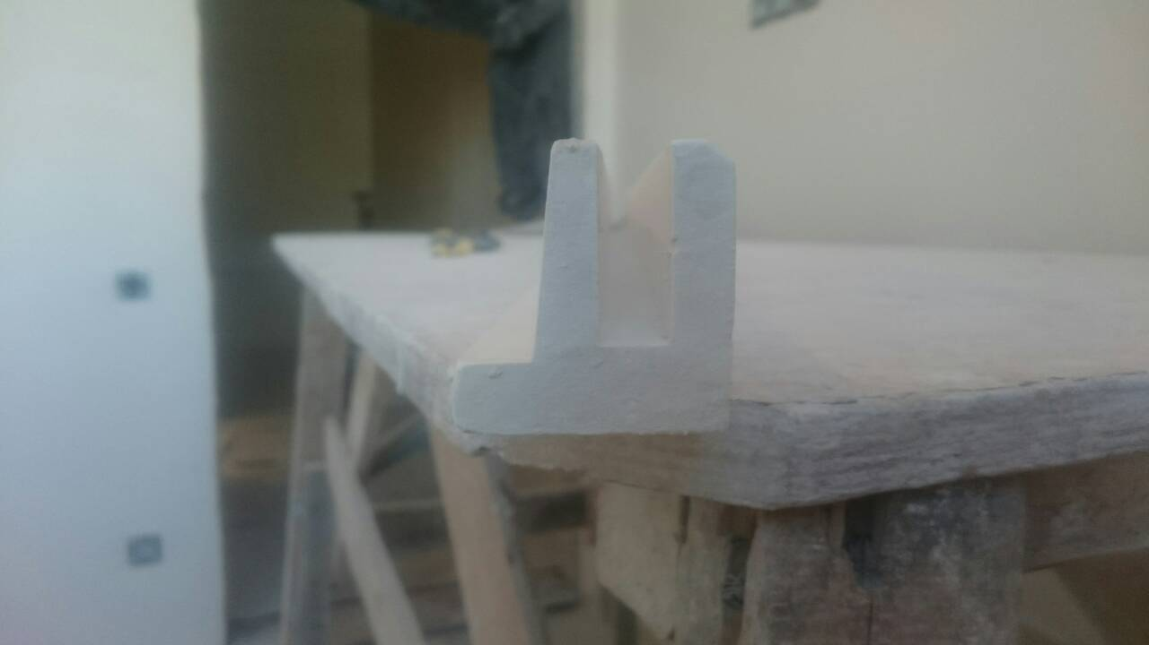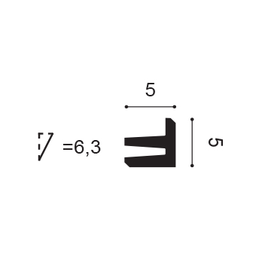

**Гостиная и кухня - багет под скрытый свет - 30 мп - высота 110 мм*ширина 110мм ( цена за 1шт: 165грн, вместе: 4 950грн)**

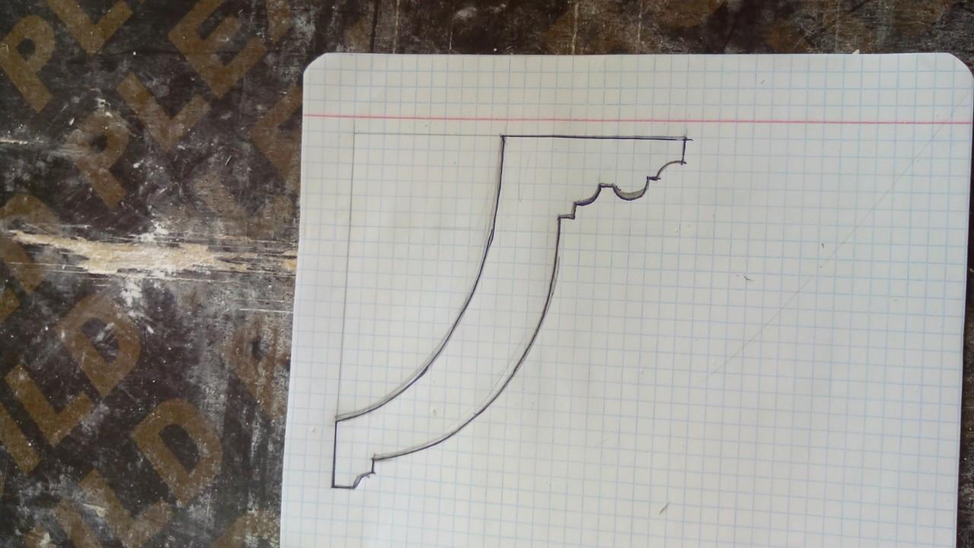

**Спальня- багет под скрытый свет - 16 мп - высота 70 мм*ширина 70 мм(цена за 1шт: 105грн, вместе: 1 680грн)**



**Кабинет - 15 мп, (Ширина 50 мм,высота 70мм) (цена за 1шт: 1 575грн)**

